Муниципальное бюджетное дошкольное образовательное учреждение
«Центр развития ребенка – детский сад № 91»

Конспект занятия
«Татарстан җәүһәрләре»

Подготовила:
воспитатель по обучению детей
татарскому и русским языкам
МБДОУ «ЦРР – д/с№91»
Мухамедзянова Гульшат
Ильдусовна

г. Нижнекамск
2015г.
Цель:
- формировать у детей интерес к общению на татарском языке, познанию нового посредством использования знаний детей по УМК, ознакомить детей с достопримечательностями нашей республики.
Задачи:
- закрепить умение детей общаться с педагогом, друг с другом, использовать вежливые слова на татарском языке;
- способствовать развитию диалога между воспитателем и детьми на татарском языке;
-воспитывать интерес к игре, дружелюбие, взаимопомощь, сотрудничество.
Материал к игре:
Интерактивная доска
Полумаски животных
Предварительная работа:
Разучивание хороводной песни «Әйдәгез, биибез”

Ход занятия:
1.Вводная часть
-Исәнмесез, балалар. Хәлләрегез ничек? (әйбәт)
2. Основная часть
К нам пришло письмо из столицы нашей республики. А кто написал, мы узнаем чуть позже. Я хочу спросить, в какой республике мы живем?(Татарстан) А как называется столица Татарстана? (Казань) Верно, молодцы.
А прислали нам письмо ребята из казанского детского сада. Что же они пишут? ( на интерактивной доске изображение конверта, слайд 2)
Они приглашают нас к себе в Казань посмотреть их город, посетить зоопарк. Вы хотите поехать в увлекательное путешествие? (да)
Из Нижнекамска до Казани путь неблизкий, а по пути мы рассмотрим самые значимые и интересные достопримечательности нашей республики.
Автобуска утырыгыз. Киттек. (звук автобуса, слайд 3)
Начнем с достопримечательностей нашего родного города Нижнекамска.
Как будет звучать наш город на татарском? (Түбән Кама).
Ребята, в нашем городе очень много интересных мест. Сейчас я посмотрю, насколько хорошо вы их знаете.(дидактическая игра на интерактивной доске “Угадай по фрагменту”)
Показываются элементы Святого ключа, сквера Лемаева, кинотеатра
“Джалиль”, парка аттракционов, городской мечети, парка
нефтехимиков. (4-9 слайды).
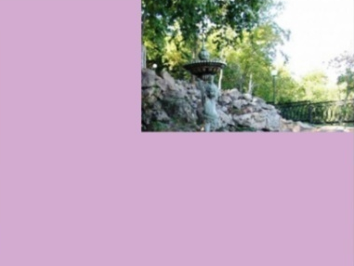
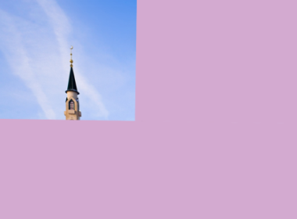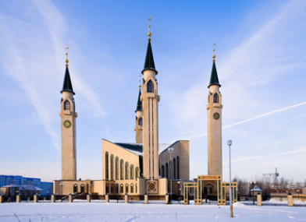
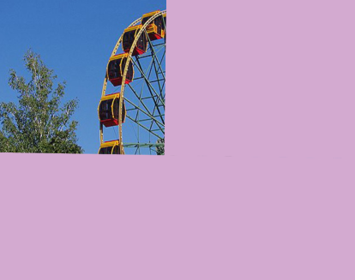

Молодцы, ребята, оказывается, вы очень хорошо знаете свой родной город,
вы всё угадали.
Итак, мы выехали из Нижнекамска и поехали в Казань.
По пути нам встретятся много городов и деревень. В некоторых мы остановимся. Первый город на нашем пути - это Елабуга. На татарском будет звучать так - Алабуга. Давайте споем веселую дорожную песенку про то, как и куда мы едем. Җыр җырлыйбыз.
( включается музыка)
Мин барам, барам, барам
Дусларым белән барам.
Алабуга шәһәренә
Дусларым белән барам.
(Пока поется песня, на интерактивной доске включается анимация движущийся автобус, слайд 10)
Ну вот мы и приехали в Елабугу. Ребята, Елабуга-Алабуга это литературно-архитектурный город-заповедник. (коротко про нее.)Здесь жили много писателей, поэтов и других знаменитых людей. Это город музеев.(на интерактивной доске показываются музей Цветаевой, музей-усадьбу А.Дуровой, дом-музей И.И.Шишкина. 11 слайд).
Алабуга славится не только своими музеями, но и своей историей. (коротко о Чертовом городище)
Раньше были руины, но в 18 веке отконструировали. Давайте и мы поработаем конструкторами и построим свою башню. (предлагается собрать пазл из 4 частей, слайд 12)
Молодцы, ребята. Продолжим свой путь. Едем в Казань. Кто знает, как по- татарски будет Казань? (Казан)
Правильно-дөрес. Киттек Казанга. Әйдәгез җыр җырлыйбыз.
(на интерактивной доске включается слайд с движущимся автобусом и песней, слайд 13.)
Мин барам, барам, барам
Дусларым белән барам.
Матур Казан шәһәренә
Дусларым белән барам.

Пока пели, добрались до Казани. Ребята, такое интересное название города -Казань. Откуда же взялось оно? У ученых нет единого мнения на этот счет, существует несколько версий. Рассмотрим один из вариантов.(видео о происхождении названия города Казань, слайд 14-15).
Вот мы и приехали в Казань. Посмотрите, какой красивый город. (на интерактивной доске улицы Казани, слайд 16)
Наши друзья из казанского детского сада встречают нас (изображения ребят и голоса“исәнмесез, балалар”, слайд 17)

Ребята, поздороваемся и мы с ними. (исәнмесез)
Пойдем все вместе в зоопарк. Әйдәгез зоопаркка барабыз.
(на интерактивной доске фото зоопарка, слайд 18)

Ребята, всех животных, которых вы видите, можно фотографировать. ( на слайде 18 раздается звук щелчка затвора фотоаппаратов)
Давайте посмотрим, кого вы сфотографировали?(куян, аю, төлке, керпе слайд 18)

А давайте мы тоже превратимся в животных и поиграем в музыкально-хороводную игру «Әйдәгез, биибез» («Пойдем танцевать») (аналог физминутки)
(Включаю песню на слайде 18, детям раздаются полумаски животных)
1) Бар монда зур төлке.
Зур төлке, матур төлке.
Төлке, төлке кил әле,
Биеп-биеп кит әле.
2) Бар монда зур аю,
Зур аю, матур аю.
Аю, аю кил әле,
Биеп-биеп кит әле.
3) Бар кечкенә куян,
Кечкенә, матур куян.
Куян, куян кил әле,
Биеп-биеп кит әле.
4) Бар кечкенә керпе,
Кечкенә, матур керпе.
Керпе, керпе кил әле,
Биеп-биеп кит әле.
Замечательно потанцевали.
А теперь наши казанские друзья проведут экскурсию по Казани и покажут самые известные достопримечательности. (показываются Кремль, башня Сююмбике, мечеть Кол Шәриф, слайд 19. При демонстрировании достопримечательностей коротко рассказать о каждой.)
Кремль. Казанский Кремль является сегодня государственным историко-архитектурным и художественным музеем-заповедником. В 1992 году Казанский Кремль стал резиденцией первого Президента Республики Татарстан - Минтимера Шариповича Шаймиева.

Башня Сююмбике. Она расположена внутри Казанского кремля и благодаря своему положению несла функцию дозорной (сторожевой) крепостной башни. С её вершины открывается широкий вид на реки Казанку, Волгу и окрестности. Башня Сююмбике является архитектурным символом Казани и широко известна далеко за пределами Татарстана.

Мечеть Кул Шариф. Кул Шариф — главная мечеть Казани и Татарстана. Ее купол выполнен наподобие шапки-короны, какую носили казанские ханы. Мечеть Кул-Шариф, а также примыкающий к ней мусульманский комплекс, состоящий из музея, библиотеки и издательства, были торжественно открыты к тысячелетию Казани в 2005 году. С тех пор мечеть не устает поражать жителей и гостей столицы Татарстана своим торжественным великолепием.

Заключительная часть.
-Ребята, вы все молодцы. Нашим казанским друзьям пора домой, да и нам тоже. Давайте попрощаемся с ними и позовем их к себе в гости. В нашем городе тоже много достопримечательностей и мы с удовольствием и покажем.

А мы возвращаемся домой в Нижнекамск – Түбән Камага. Утырыгыз автобуска.(звук автобуса, анимация движущегося автобуса,поем песню о возвращении домой, слайд 20)
Мин кайтам, кайтам, кайтам
Дусларым белән кайтам.
Матур Казан шәһәреннән
Туган өемә кайтам.

Возвращаемся в родной детский сад.(слайд 21)

Ребята, вам понравилось наше путешествие? Какой город вам больше всего понравился? А какие достопримечательности вам больше всего запомнились? (Ответы детей).
Все достопримечательности, которые мы сегодня с вами посмотрели, по своей исторической ценности, неповторимости и уникальности, являются гордостью и жемчужинами Татарстана. Говоря по-татарски, Татарстан җәүһәрләре. Вы в своей жизни еще не раз их посетите. А сейчас пришло время расставания. Сау булыгыз, балалар!
- Сау булыгыз!

